LAPORAN MODUL
PRAKTIKUM
PEMROGRAMAN SISI BACK END



Disusun oleh :
Nama : Irvan Cahya Nugraha
NIM : 245410034
Kelas : Informatika 1

PROGRAM STUDI INFORMATIKA
PROGRAM SARJANA
FAKULTAS TEKNOLOGI INFORMASI
UNIVERSITAS TEKNOLOGI DIGITAL INDONESIA
YOGYAKARTA
2026 / 2027

MODUL 5
FUNCTION

A. TUJUAN PRAKTIKUM
1. Memahami cara membuat dan pemafaatan function

PEMBAHASAN LISTING

PRAKTIK
Praktik 1
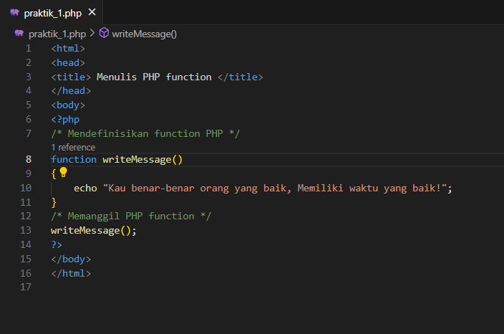
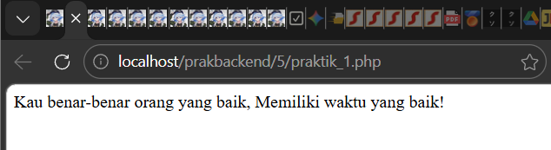
Pembahasan : Program diatas adalah program PHP yang mendemonstrasikan cara mendefinisikan dan memanggil function sederhana tanpa parameter. Function writeMessage() didefinisikan menggunakan keyword function diikuti nama function dan kurung kurawal {} yang membungkus isi function, di dalamnya hanya terdapat satu perintah echo yang mencetak teks ke browser. Function writeMessage() kemudian dipanggil cukup dengan menuliskan namanya diikuti tanda kurung writeMessage() sehingga browser menampilkan pesan yang ada di dalam function tersebut.

Praktik 2

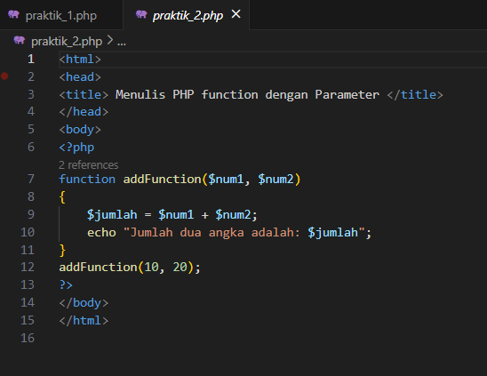
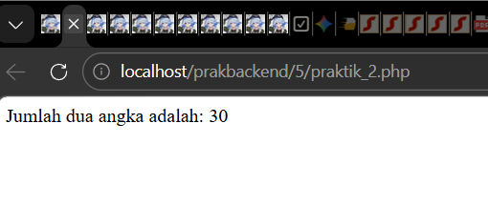
Pembahasan : Program diatas adalah program PHP yang mendemonstrasikan function dengan parameter. Function addFunction($num1, $num2) menerima dua parameter yaitu $num1 dan $num2 yang bekerja seperti variabel di dalam function. Di dalam blok function kedua parameter tersebut dijumlahkan dan hasilnya disimpan ke variabel $jumlah kemudian dicetak ke browser menggunakan echo. Function dipanggil dengan addFunction(10, 20) dimana nilai 10 dikirim ke $num1 dan 20 ke $num2 sehingga browser menampilkan "Jumlah dua angka adalah: 30".

Praktik 3
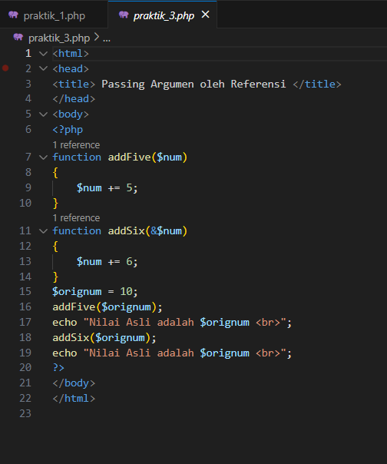
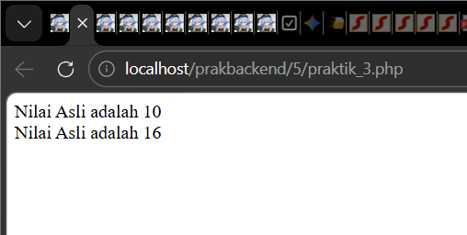
Pembahasan : Program diatas adalah program PHP yang mendemonstrasikan perbedaan antara pass by value dan pass by reference. Function addFive($num) menerima parameter tanpa tanda & artinya yang dikirim ke function adalah salinan nilai variabel, sehingga perubahan $num += 5 di dalam function tidak mempengaruhi variabel aslinya. Sebaliknya function addSix(&$num) menggunakan tanda & di depan parameter yang berarti function menerima referensi langsung ke variabel aslinya, sehingga perubahan $num += 6 di dalam function ikut mengubah nilai $orignum di luar function. Terbukti setelah addFive dipanggil $orignum tetap 10, namun setelah addSix dipanggil $orignum berubah menjadi 16.

Praktik 4

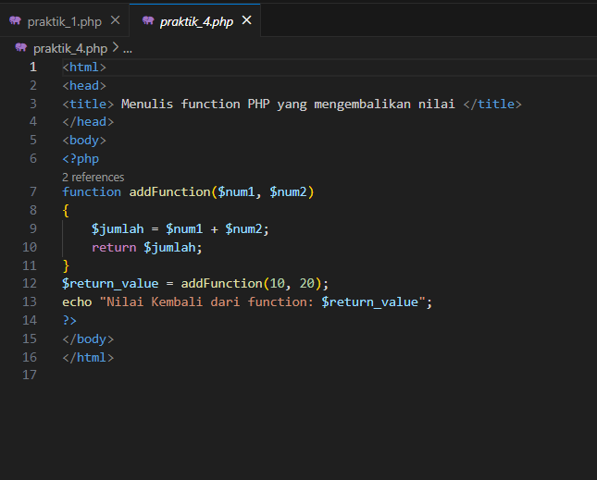
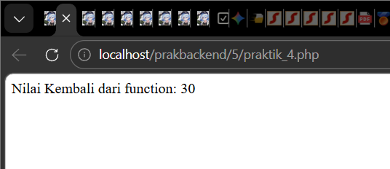
Pembahasan : Program diatas adalah program PHP yang mendemonstrasikan function dengan nilai kembalian menggunakan keyword return. Function addFunction($num1, $num2) menjumlahkan $num1 dan $num2 ke variabel $jumlah kemudian mengembalikan nilai $jumlah menggunakan return $jumlah. Nilai yang dikembalikan tersebut ditangkap oleh variabel $return_value saat function dipanggil dengan addFunction(10, 20), kemudian $return_value dicetak ke browser menggunakan echo sehingga browser menampilkan "Nilai Kembali dari function: 30".

Praktik 5

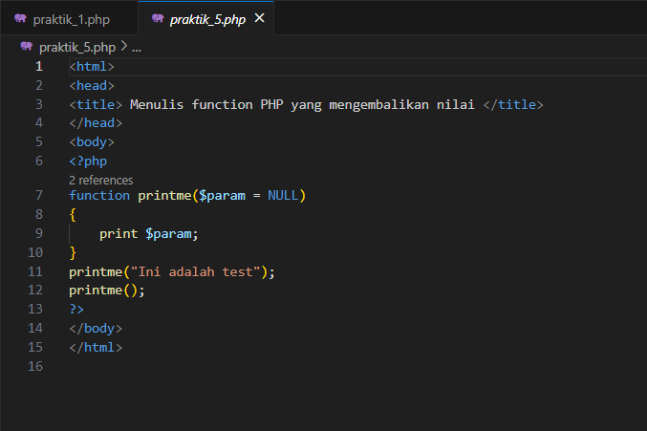
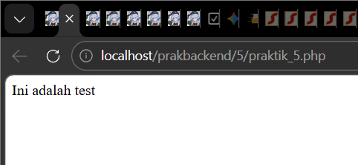
Pembahasan : Program diatas adalah program PHP yang mendemonstrasikan function dengan nilai default pada parameter. Function printme($param = NULL) mendefinisikan parameter $param dengan nilai default NULL, artinya jika function dipanggil tanpa mengirimkan argumen maka $param otomatis bernilai NULL. Pemanggilan pertama printme("Ini adalah test") mengirim string sehingga print mencetak "Ini adalah test" ke browser, sedangkan pemanggilan kedua printme() tidak mengirim argumen apapun sehingga $param bernilai NULL dan print tidak mencetak apapun ke browser.

Praktik 6
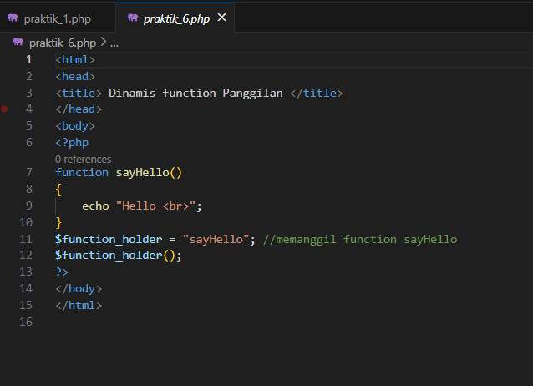
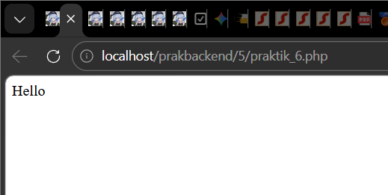
Pembahasan : Program diatas adalah program PHP yang mendemonstrasikan pemanggilan function secara dinamis menggunakan variabel. Function sayHello() didefinisikan untuk mencetak "Hello" ke browser. Nama function tersebut disimpan sebagai string ke variabel $function_holder = "sayHello", kemudian variabel $function_holder dipanggil layaknya sebuah function dengan menambahkan tanda kurung $function_holder() sehingga PHP mengenali bahwa variabel tersebut menyimpan nama function dan mengeksekusi sayHello() secara dinamis.

LATIHAN
Latihan 1
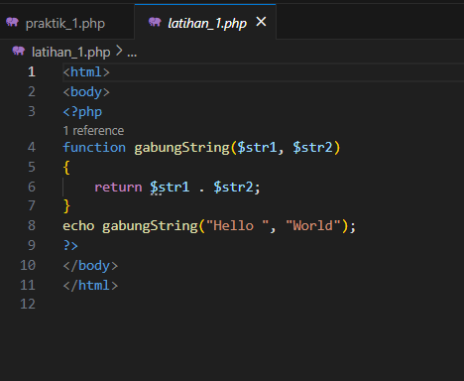
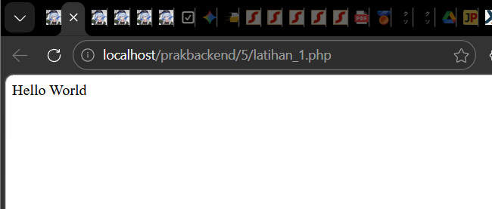
Pembahasan : Latihan 1 membuat function gabungString($str1, $str2) yang menerima dua parameter string dan menggabungkannya menggunakan operator . lalu mengembalikan hasilnya dengan return.
Latihan 2
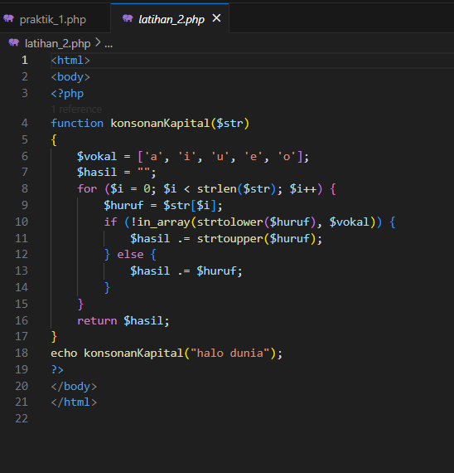
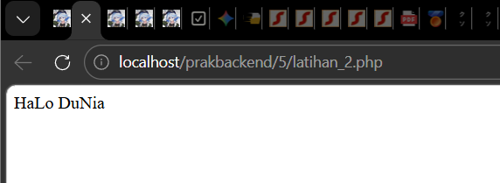
Pembahasan : Latihan 2 membuat function konsonanKapital($str) yang mengiterasi setiap karakter string menggunakan for dan strlen($str) sebagai batas, kemudian memeriksa setiap karakter dengan in_array(strtolower($huruf), $vokal), jika karakter bukan vokal maka diubah menjadi kapital menggunakan strtoupper() sebelum digabung ke variabel $hasil.
Latihan 3
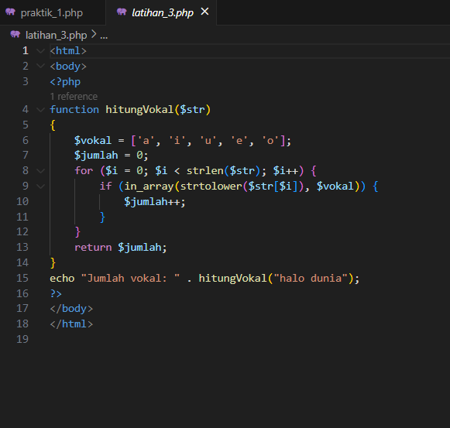
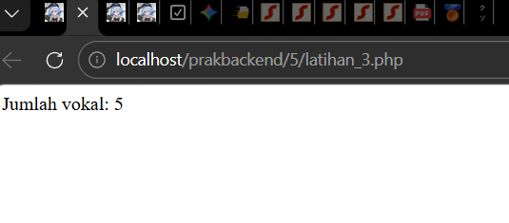
Pembahasan : Latihan 3 membuat function hitungVokal($str) yang mengiterasi setiap karakter string dan menghitung berapa banyak karakter yang termasuk dalam array $vokal menggunakan in_array(), setiap karakter yang cocok menambah nilai $jumlah yang kemudian dikembalikan dengan return.
Latihan 4
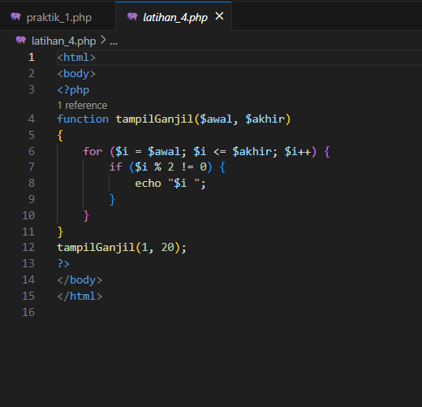
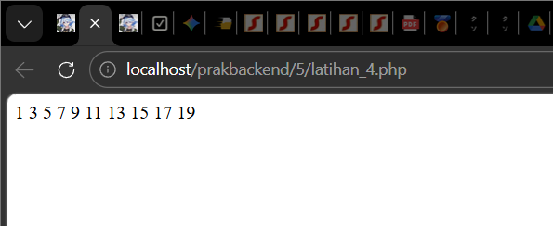
Pembahasan : Latihan 4 membuat function tampilGanjil($awal, $akhir) yang menggunakan for dari $awal hingga $akhir dan mencetak angka ke browser hanya jika $i % 2 != 0 yang berarti angka tersebut ganjil.
Latihan 5
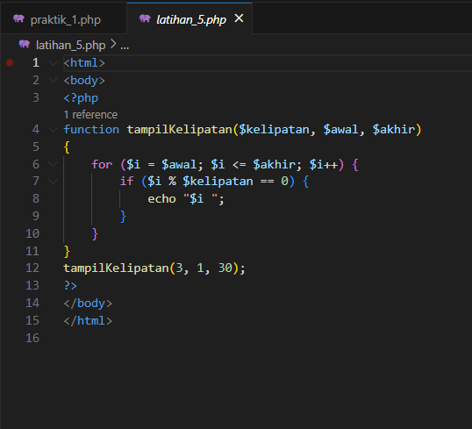
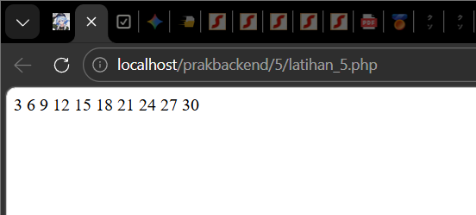
Pembahasan : Latihan 5 membuat function tampilKelipatan($kelipatan, $awal, $akhir) yang menerima tiga parameter, menggunakan for dari $awal hingga $akhir dan mencetak angka ke browser hanya jika $i % $kelipatan == 0 yang berarti angka tersebut merupakan kelipatan dari $kelipatan.

PEMBAHASAN TUGAS

Tugas 1

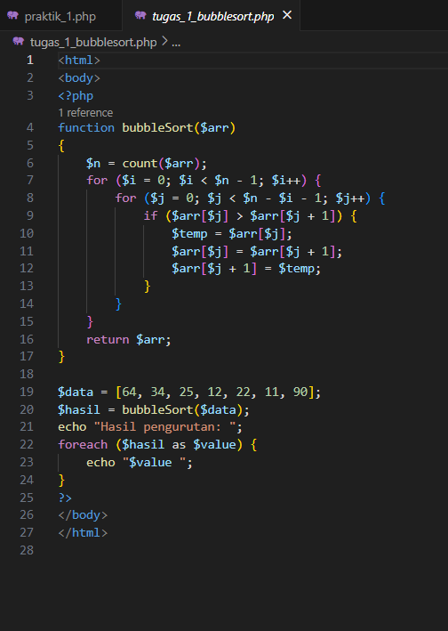
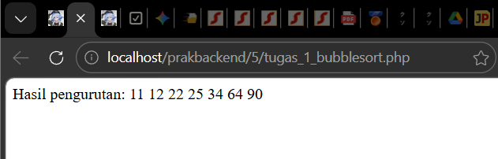
Pembahasan : Program tugas pertama membuat function bubbleSort($arr) yang menggunakan dua loop for bersarang untuk mengurutkan array. Loop luar $i berjalan sebanyak $n - 1 kali dan loop dalam $j membandingkan setiap elemen $arr[$j] dengan elemen berikutnya $arr[$j + 1], jika $arr[$j] lebih besar maka kedua elemen ditukar posisinya menggunakan variabel sementara $temp. Proses ini diulangi hingga seluruh elemen terurut dari kecil ke besar dan array yang sudah terurut dikembalikan menggunakan return.
Tugas 2

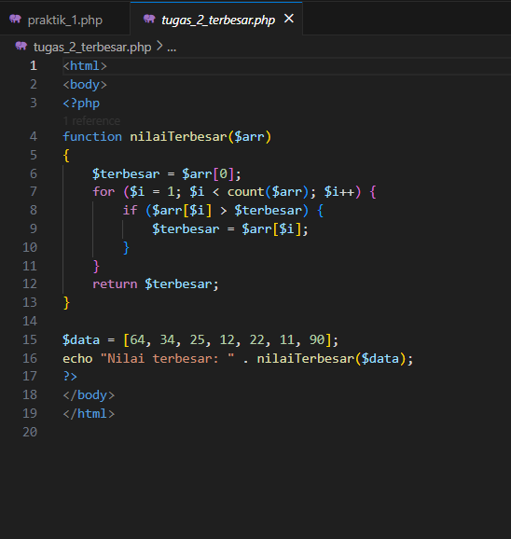
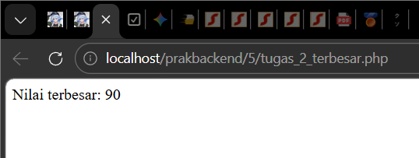
Pembahasan : Program tugas kedua membuat function nilaiTerbesar($arr) yang menentukan nilai terbesar dari array. Variabel $terbesar diinisialisasi dengan elemen pertama array $arr[0], kemudian loop for mengiterasi elemen berikutnya mulai dari index 1. Setiap elemen dibandingkan dengan $terbesar menggunakan if ($arr[$i] > $terbesar), jika lebih besar maka $terbesar diperbarui dengan nilai elemen tersebut, dan setelah loop selesai nilai $terbesar dikembalikan menggunakan return.

- KESIMPULAN

Dari praktikum ini dapat disimpulkan bahwa function di PHP adalah blok kode yang didefinisikan sekali dan dapat dipanggil berkali-kali sesuai kebutuhan. Function dapat dibuat tanpa parameter, dengan parameter, dengan nilai default parameter, maupun dengan nilai kembalian menggunakan return. Perbedaan pass by value dan pass by reference dengan tanda & sangat penting dipahami karena menentukan apakah perubahan di dalam function akan mempengaruhi variabel asli atau tidak. Selain itu PHP juga mendukung pemanggilan function secara dinamis melalui variabel string yang menyimpan nama function.

- LAMPIRAN

